 | Carátula para entrega de prácticas |  | Código
 |  |  | Versión | 02
 |  |  | Página | 1/1
 |  |  | Sección ISO
 |  |  | Fecha de emisión | 25 de junio de 2014
Secretaría/División: División de Ingeniería Eléctrica |  | Área/Departamento: Laboratorios de computación salas A y B

Laboratorio de computación
salas A y B

Profesor: | Claudia Rodríguez Espino
Asignatura: | Fundamentos de Programación
Grupo: | 1102
No de Práctica(s): | 13
Integrante(s): | Brito Segura Angel
Semestre: | 2018-I
Fecha de entrega: | 17-Novienbre-2017
Obervaciones::

CALIFICACIÓN: __________

Guía práctica de estudio 13:
Lectura y escritura de datos
Objetivo:
Elaborar programas en lenguaje C que requieran el uso de archivos de texto plano en la resolución de problemas, entendiendo a los archivos como un elemento de almacenamiento secundario.

Desarrollo:
Las actividades que comprende esta práctica son:
- Lectura de la práctica.
- Realización de programas con base a los conocimientos adquiridos.

ACTIVIDADES
Programa 1: Apertura de archivo en modo lectura.
#include<stdio.h>
int main() {
FILE *archivo;
archivo = fopen("archivo.txt", "w");

if (archivo != NULL) {
printf("El archivo se abrió correctamente.\n");
int res = fclose(archivo);
printf("fclose = %d\n", res);
} else {
printf("Error al abrir el archivo.\n");
printf("El archivo no existe o no se tienen permisos de lectura.\n");
}
return 0;
}
Corrida del programa 1
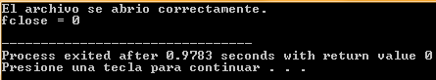

Programa 2: Lectura de contenido de un archivo con fgets.
#include<stdio.h>
#include <stdlib.h>
int main() {
FILE *archivo;
char caracteres[100];
archivo = fopen("prueba.txt", "r");

if (archivo == NULL)
exit(1);

printf("El contenido del archivo de prueba es \n\n");

while (feof(archivo) == 0) {
fgets (caracteres, 100, archivo);
printf("%s", caracteres);
}

puts("\n");
system("PAUSE");
fclose(archivo);
return 0;
}
Contenido del archivo prueba.txt Corrida del programa 2
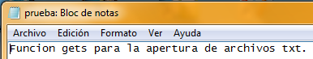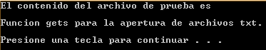

Programa 3: Escritura de cadenas en un archivo.

#include<stdio.h>

int main() {
FILE *archivo;
char escribir[] = "Escribir cadena en archivo mediante fputs. \n\tFacultad de Ingeniería.\n";
archivo = fopen("puts.txt", "r+");

if (archivo != NULL) {
printf("El archivo se abrió correctamente.\n");
fputs (escribir, archivo);
fclose(archivo);
}
else {
printf("Error al abrir el archivo.\n");
printf("El archivo no existe o no se tienen permisos de lectura.\n");
}
return 0;
}
Corrida del programa 3 y contenido del archivo generado
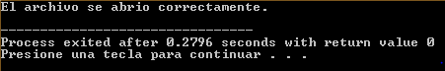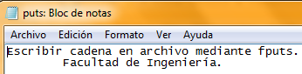

Programa 4: Leer el contenido de un archivo con fscanf.

#include<stdio.h>
int main() {
FILE *archivo;
char caracteres[50];
archivo = fopen("fscanf.txt", "r");
if (archivo != NULL) {
while (feof(archivo)==0){
fscanf(archivo, "%s", caracteres);
printf("%s\t", caracteres);
}
fclose(archivo);
} else {
printf("El archivo no existe.\n");
}
return 0;
}
Contenido del archivo fscanf.txt Corrida del programa 4
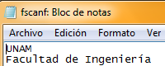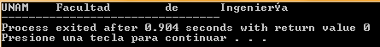

Corrida del programa 4 (sin archivo)
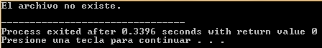

Programa 5: Escritura dentro de un archivo.
#include<stdio.h>
int main() {
FILE *archivo;
char escribir[] = "Escribir cadena en archivo mediante fprinft. \nFacultad de Ingeniería.\n";
archivo = fopen("fprintf.txt", "r+");
if (archivo != NULL) {
fprintf(archivo, escribir);
fprintf(archivo, "%s", "UNAM\n");
fclose(archivo);
} else {
printf("El archivo no existe o no se tiene permisos de lectura/escritura.\n");
}
return 0;
}
Corrida del programa 5 y contenido del archivo generado
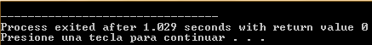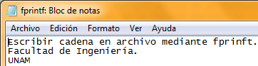

Finalmente se subió la práctica a GitHub en el repositorio creado en la práctica 1.

Conclusiones:
- Para elaborar programas en lenguaje C que requieran el uso de archivos de texto es importante conocer el manejo de las funciones definidas en la librería stdio.h. De tal manera que, conociendo los modos en que podemos abrir un archivo y el uso de ciertas funciones (feof y fclose), lograremos un manejo dinámico del programa creado, de su lectura y de la propia manipulación del archivo de texto.
- Ocupar de la mejor manera la lectura y escritura en un archivo de texto facilitará al usuario el manejo de los registros en este lenguaje de programación.
- Se logrará una óptima organización de nuestros registros en la medida que conozcamos en donde se van a localizar los archivos generados por el programa, lo que facilitará accesar a ellos cuando sea necesario.

